Formal definition

DRW000041185249(단, DRW00004118524b)

w>0인 경우 w를 작은 쪽으로 움직일 것이고, w<0인 경우에는 w를 큰 쪽으로 움직이겠다(--)

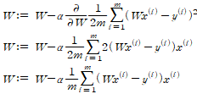

W값 자유롭게 구해짐.

cost 그래프 3차원으로 그림 -> Convex function

어느 곳을 지정하든 간에 항상 도착하는 점이 우리가 원하는 지점이 됨.

cost function을 설계할 때 주의할 점! -> convex function인지 확인할 것.

linear regression 설계하기 전에 주의.